모듈형 전주기 가스 인프라스트럭쳐 건설기술개발 기획
- 기술수요조사서 -

귀 기관의 무궁한 발전을 기원합니다.

플랜트 산업은 우리나라 해외건설에서 차지하는 비중이 매우 큰 산업이나, `14년 이후 해외사업 수주가 급감하며 국내 플랜트 제조업·중소기업 붕괴 위기에 봉착해 있습니다. 국토교통부는 해외 플랜트 건설사업 수주를 확대하고자, 최근 친환경 에너지로 수요가 증가하고 있는 가스분야의 우수 R&D성과 기반 상용급 실증 플랜트를 해외에 건설하고, 실적을 확보하여 해외 가스분야 플랜트 건설시장 진출 기반으로 삼고자 이번 R&D사업 기획을 추진하게 되었습니다.

기업들의 R&D니즈를 적극적으로 반영하고, 해외 시장확대를 희망하는 많은 플랜트 기업들에게 그 수혜가 돌아가도록 사업기획을 추진하고자 하오니, 바쁘시더라도 기술수요조사에 적극 참여하시어 고견을 주시기를 부탁드립니다.

본 조사내용은 『통계응답자의 의무 및 보호에 관한 법률』 제33조(비밀의 보호)에 의거하여, 기획연구 이외의 어떠한 목적으로도 사용되지 않을 것임을 약속드립니다.
모쪼록 본 설문조사의 취지를 이해하시어 바쁘시더라도 2021년 4월 14일(수)까지 grace@knowledgeworks.co.kr 로 응답해 주시면 감사하겠습니다.

조사와 관련하여 문의 사항이 있으신 경우, 아래 연락처로 연락주시면 상세히 답변해 드리겠습니다.

2021. 04. 05.
주최 : 국토교통부
주관 : 국토교통과학기술진흥원
☞ 문의처
㈜날리지웍스 | 손창수 팀장 | 연락처)  070-4035-7733 / 010-2242-9137 | 이메일)  soncs@knowledgeworks.co.kr

제안자 성명 |  | 소속기관
연락처(핸드폰) |  | E-mail

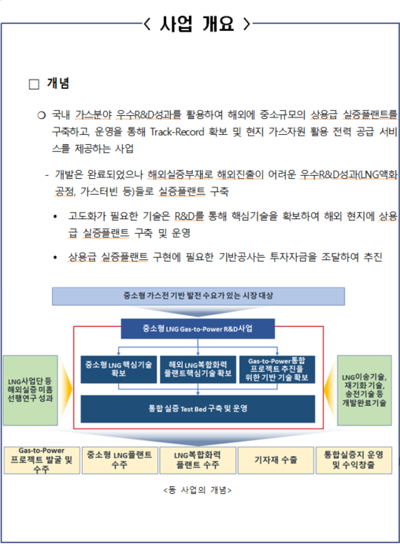
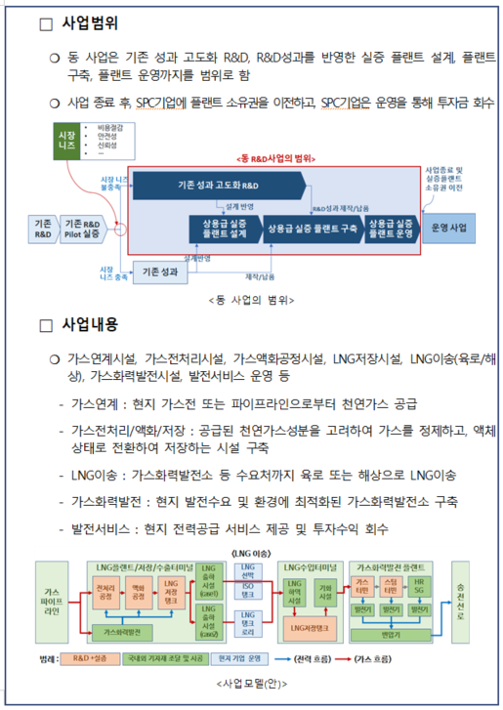

기술수요조사서

1. 제안기술명 | [Guide] 제안하시는 기술명을 기입해 주시고, 기술에 대한 개략적인 설명을 작성해 주십시오.  (예시)  - 낮은 LNG증발률(BOR)을 갖는 저비용 Onshore Bullet type LNG저장탱크 제작기술
1. 제안기술명 | [작성]
2. 배경 및 필요성 | [Guide] 해외 선진기업과 비교할 때, 국내 기술이 부족한 부분, 해외시장에서 경쟁기업과 차별화하기 위한 요인 등의 관점에서 제시해 주십시오.  (예시)  - 중소형 LNG 플랜트의 LNG생산량을 고려할 때, 10,000㎥규모의 LNG저장 탱크가 필요하며, Bullet type LNG저장탱크가 적절  - 국내에 Bullet type LNG저장탱크는 선박용으로 상용화되어 LNG이송선박 등에 활용되고 있으나, Onshore용도로는 제작되지 않고 있음  - 용량이 줄어들수록 저장용량 대비 체적이 증가하여 LNG증발률(BOR)이 높아지며, 특히 상시 고온지역인 동남아지역에서는 LNG증발률 관리가 필요함  - 현재 Bullet type의 onshore LNG저장탱크는 저가의 중국제품을 주로 사용
2. 배경 및 필요성 | [작성]
3. 국내외 기술수준 | [Guide] 제안하시는 기술의 수준을 나타낼 수 있는 성능/스펙 항목과 해당 성능/스펙 지표별 해외 선도기업과 국내 기업의 기술성능을 작성해 주십시오.(정량적으로 표현되기 어려운 부분은 정성적인 성능수준으로 작성을 해주셔도 됩니다.)  (예시)
3. 국내외 기술수준 | 구분 |  | 해외기술현황 | 국내기술현황
3. 국내외 기술수준 | 성능 / 스펙 | Bullet type tank BOR | - 10,000㎥ 기준 1% | - 10,000㎥ 기준 0.1%
3. 국내외 기술수준 | 성능 / 스펙 | Bullet type tank 용량 | - 30,000㎥제품 상용화 경험 | - 10,000㎥제품 상용화 경험
3. 국내외 기술수준 | 성능 / 스펙 | Bullet type tank 제직가격 | - ㎥당 20만원 | - ㎥당 30만원
3. 국내외 기술수준 | 정성적 성능수준 |  | - 내진설계를 고려하여 육상설치 경험 | - 선박에만 적용하여 내진설계 적용경험 부재
3. 국내외 기술수준 | [작성]
3. 국내외 기술수준 | 구분 |  | 해외기술현황 | 국내기술현황
3. 국내외 기술수준 | 성능 / 스펙
3. 국내외 기술수준 | 정성적 성능수준
4. 기술분류체계 | [Guide] [부록]기술분류체계를 확인하시고, 제안하는 기술의 기술분류체계 상 위치를 제시해 주십시오.  (예시)  - E1 LNG저장탱크
4. 기술분류체계 | [작성]
5. 기술개발 목표 | [Guide] 기술개발을 통해 달성하고자 하는 목표를 제시해 주십시오.  (예시)  - LNG증발률 00%이하의 성능을 갖는 10,000㎥급 Bullet type LNG저장탱크 개발 및 실증
5. 기술개발 목표 | [작성]
6. 기술개발 내용 | [Guide] 제안기술에 다루고자 하는 주요 연구활동 내용의 개략적으로 제시해 주십시오.  (예시)  - 저BOR bullet type LNG 저장탱크 설계 개발  - 저BOR bullet type LNG 저장탱크용 극저온소재 개발  - 저BOR bullet type LNG 저장탱크 제작비용 저감기술 개발  - 저BOR bullet typw LNG 저장탱크 통합 실증
6. 기술개발 내용 | [작성]
7. 기대효과 | [Guide] 기술개발 완료 시 가스분야 플랜트 수주경쟁력 향상에 어떻게 기여하게 될 것인지 예상되는 효과를 제시해 주십시오.  (예시)  - LNG증발량 감소로 재액화 비용 감소로 LNG플랜트 저장시설 운영비용 저감  - 국내 개발 저BOR onshore Bullet type LNG저장탱크의 해외시장 진출기반 마련
7. 기대효과 | [작성]

※ 복수의 기술아이템을 제안하시는 경우, 조사서 서식을 복사하시어 추가 작성을 부탁드립니다.

- 수고하셨습니다. -

[부록] 기술분류체계

대분류 |  | 중분류 |  | 기술내용
A | Gas to Power 사업발굴 | A1 | Gas to Power 타당성 분석 | - 가스전처리(액화플랜트)부터 발전까지 통합프로젝트에 대한 타당성 분석
A | Gas to Power 사업발굴 | A2 | Gas to Power 사업 개발 | - 가스전처리(액화플랜트)부터 발전까지 통합프로젝트에 대한 최적 사업모델 도출
A | Gas to Power 사업발굴 | A3 | Gas to Power 금융설계 | - 가스전처리(액화플랜트)부터 발전까지 통합프로젝트 추진을 위한 금융조달전략 및 리스크관리
B | Gas to Power 사업설계 | B1 | Gas to Power 개념설계 | - 가스전처리(액화플랜트)부터 발전까지 통합프로젝트 개념 도출
B | Gas to Power 사업설계 | B2 | Gas to Power FEED | - 가스전처리(액화플랜트)부터 발전까지 통합프로젝트 FEED(가스 처리, 액화, 저장, 인수기지, 복합발전 등에 대한 공정, 제어, 기계, 배관, 토목, 건축, 시운전, 유지보수 등의 기본설계)
C | 가스처리  (액화 플랜트) | C1 | 수분처리 | - 액화플랜트에서 가스 수분제거 모듈화 공정/설비에 대한 상세설계 및 모듈 제작·설치
C | 가스처리  (액화 플랜트) | C2 | 산성가스 처리 | - 액화플랜트에서 산성가스처리 모듈화 공정/설비에 대한 상세설계 및 모듈 제작·설치
C | 가스처리  (액화 플랜트) | C3 | 수은처리 | - 액화플랜트에서 수은처리 모듈화 공정/설비에 대한 상세설계 및 모듈 제작·설치
C | 가스처리  (액화 플랜트) | C4 | 중질분 분리 | - 액화플랜트에서 중질분 분리 공정/설비에 대한 상세설계 및 모듈 제작·설치
D | 가스액화 | D1 | 액화공정 | - 액화공정 모듈화 상세설계 및 모듈 제작·설치
D | 가스액화 | D2 | 주열교환기 | - 주열교환기 상세설계 및 제작
D | 가스액화 | D3 | 콜드박스 | - 콜드박스 모듈화 상세설계 및 모듈 제작·설치
D | 가스액화 | D4 | NG압축기 | - NG압축기 모듈화 상세설계 및 모듈 제작·설치
D | 가스액화 | D5 | BOG압축기 | - BOG압축기 모듈화 상세설계 및 모듈 제작·설치  - 압축기 모터 상세설계 및 설치  - 대용량 JT밸브 설계 및 제작
D | 가스액화 | D6 | 냉매압축기 | - 냉매 압축기 공정 모듈화 상세설계 및 모듈 제작·설치  - 냉매 압축기 모터 상세설계 및 설치  - 대용량 ASV설계 및 제작 대용량 JT밸브 설계 및 제작
D | 가스액화 | D7 | 냉각공정 | - 냉각 공정 모듈화 상세설계 및 제작·설치
D | 가스액화 | D8 | LNG플랜트 통합실증 | - 유틸리티(IA/PA, 질소, 발전기, 소방공정, 전기계장) 모듈화 상세설계 및 제작·설치  - LNG 통합플랜트 공정설계/제어실 모듈화/시공  - LNG 운전 및 안전관리, 시험평가
E | 가스저장 | E1 | LNG저장탱크 | - LNG 저장탱크 모듈화 상세설계 및 제작·설치
E | 가스저장 | E2 | LPG(C2, C3)저장설비 | - LPG 저장설비 모듈화 상세설계 및 제작·설치
F | LNG이송 | F1 | LNG접안시설 | - Jetty 토목공사 (수로 및 방파제 포함  - 터그보트 및 관련 항만 설비
F | LNG이송 | F2 | LNG상역 시설 | - Loading Arms 및 관련 제어실 등
F | LNG이송 | F3 | LNG운반선 | - LNG운반선 설계·제작·시공·운영 등
F | LNG이송 | F4 | LNG트럭 | - LNG탱크로리 및 트럭 출하시설
G | LNG인수기지 | G1 | LNG하역시설 | - Unloading Arms 및 관련 제어실 등
G | LNG인수기지 | G2 | LNG고압펌프설비 | - LNG 고압 펌프 설비 모듈화 상세설계·설치
G | LNG인수기지 | G3 | LNG기화시설 | - LNG기화시설 모듈화 상세설계·설치
H | 가스복합화력발전 | H1 | 가스복합화력 발전플랜트 모델 | - 가스복합화력 발전 플랜트 최적 모델 상세 설계
H | 가스복합화력발전 | H2 | 가스터빈 | - 가스터빈 압축기, 연소기, 보조설비(fuel gas system, lubricating oil system, hydraulic oil system, inlet air system, exhaust gas system, fire protection system,starting system 등), 제어설비 등
H | 가스복합화력발전 | H3 | 증기터빈 | - 증기터빈, 터빈로터, 증기터빈 보조설비(main steam control and stop valve, gland seal steam system, lubricating oil system, hydraulic oil system, turning gear)
H | 가스복합화력발전 | H4 | HRSG | - 배열회수보일러, 배열회수보일러 보조설비(blow-down system, bypass stack, selective catalytic reduction (SCR) system, ammonia storage/injection system)
H | 가스복합화력발전 | H5 | 발전기 | - 발전기, 발전기 보조설비(generator cooler, lubricating oil system, excitation system, current transformer, SFC)
H | 가스복합화력발전 | H6 | 부속설비 | - 주증기 및 보조증기 설비, 급수 설비, 복수기 및 복수펌프, 냉각수 설비, 제어 설비, 연료 공급 설비, 압축공기 및 서비스 가스 공급 설비, 수처리설비, 변압기 등
H | 가스복합화력발전 | H7 | 가스복합 화력발전 플랜트 시험 및 운영 | - 가스복합화력발전 통합플랜트 설치·시공  - 가스복합화력발전 통합플랜트 운영·제어 최적화  - 가스복합화력발전 통합플랜트 시험평가(실증)
H | 가스복합화력발전 | H8 | 전력송전 | - 송전망 상세설계, 송전선로 및 변전소 구축
I | Gas to Power 모듈이송 설치 | I1 | Gas to Power 모듈 이송 | - 가스전처리(액화플랜트)부터 발전까지 통합프로젝트 국내제작 대형 모듈의 현지 이송
I | Gas to Power 모듈이송 설치 | I2 | Gas to Power 모듈현장설치 | - 가스전처리(액화플랜트)부터 발전까지 통합프로젝트에 대형 모듈의 현지 현장 설치
J | Gas to Power 운영/철거 | J1 | Gas to Power 시운전 | - 가스전처리(액화플랜트)부터 발전까지 통합프로젝트 시운전
J | Gas to Power 운영/철거 | J2 | Gas to Power 운영 | - 가스전처리(액화플랜트)부터 발전까지 통합프로젝트 최적 운영
J | Gas to Power 운영/철거 | J3 | Gas to Power 유지관리 | - 가스전처리(액화플랜트)부터 발전까지 통합프로젝트 시설에 대한 유지관리
J | Gas to Power 운영/철거 | J4 | Gas to Power 해체철거 | - 가스전처리(액화플랜트)부터 발전까지 통합프로젝트 해체 철거

